Datum: 24-02-2017
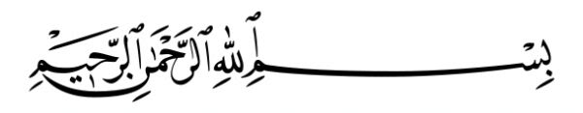

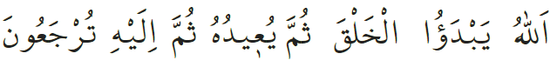
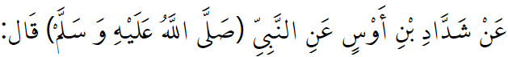
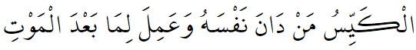

HET KENNEN VAN ONZE HEER

Beste broeders!
Allah heeft alles vanuit Zijn wijsheid geschapen. Hij beveelt ons in Zijn Qurʾān om lessen te trekken uit dingen die we bij onszelf, om ons heen en in het heelal zien. Er is geen enkele twijfel dat alle gunsten die er in het heelal te vinden zijn alleen mogelijk kunnen zijn met Zijn alwetendheid, wil en macht. Hij is de enige die de macht heeft om datgene wat hij wil, gelijk te laten gebeuren. Alles wat er gebeurt, kan alleen met Zijn verheven toestemming gebeuren.

Beste gelovigen!
Allah heeft 99 schone namen, die we asmāʾ ul-ḥusnā noemen. Als je Allah wil leren kennen, dan kun je het best Zijn namen bestuderen. Laten we daar een aantal van doornemen: العالم (al-ʿālim) staat voor het “kennen van alles, zowel het zichtbare als het onzichtbare”; الحكيم (al-ḥakīm) betekent “het bevatten van wijsheid in alle zaken”; الستار (al-sattār) betekent “het bedekken van zondes en tekortkomingen”. Sommige namen van Allah worden in de Qurʾān samengevoegd. Laten we ook daar een paar voorbeelden van doornemen:المعز والمذل (al-muʿizzu wa’l-mudhillu) betekent “verheffer en verlager”; المحي و المميت (al-muḥyī wa’l-mumīt) betekent “de levengevendeen de levenontnemende”; القابض الباسط (al-qābiḍ wa’l-bāsiṭ) betekent “de versmaller en de verruimer”. Een andere bijzondere naam van Allah is المبدأ والمعيد (al-mabdaʾ wa’l-muʿīd). Dit betekent “de onvergelijkbare schepping en datzelfde opnieuw scheppen”.

In de Qurʾān staat hierover: ‘Allah brengt de eerste schepping voort, daarna schept Hij opnieuw. Vervolgens worden jullie tot Hem teruggebracht.’ De mens kan hier niet tegenop. Ga maar na: de uitvinder van de wiel werd geïnspireerd geraakt door het rollen van een boomstam. En de uitvinder van het vliegtuig werd geïnspireerd door vogels die vlogen. Als je een dichter zou vragen om een gedicht dat hij schreef in een zelfde soort opnieuw te bedenken, dan zou hij dat niet kunnen. Je kunt van een bejaarde bijvoorbeeld ook niet verwachten dat hij net zo fit is als toen hij nog jong was. Maar onze Heer is wél in staat om een planeet te scheppen met een geordend systeem erin en dit vervolgens ook te herhalen met andere nieuwe planeten. Wanneer ons leven op aarde eindigt, worden wij weer opnieuw gewekt voor het volgende (eeuwige) leven.

Dierbare broeders!
Wat hiermee duidelijk moet zijn, is dat wij de verhevenheid van Allah moeten proberen te begrijpen en onze verplichtingen naar Hem moeten nakomen. Let wel op; in de eerste plaats is dat het gebed (de ṣalāt). Maar denk ook aan het vasten (ṣawm), de bedevaart naar Mekka (ḥajj), doneren van armenbelasting (zakāt), maar ook zaken als het nakomen van afspraken en het verkrijgen van rechtmatige (halal) inkomsten. Als we in Zijn verhevenheid geloven, moeten we ook een aantal slechte gewoontes vermijden, namelijk: afgoderij (shirk), (zelf)moord, overspel, ongeoorloofde inkomsten en winsten, liegen, kwaadsprekerij en roddelen. In de volgende ḥadīth heeft Profeet Muḥammad ons de formule gegeven om op de meest verstandige manier te leven: ‘Een verstandig persoon is iemand die zichzelf ondervraagt en werkt voor het leven ná de dood.’

Mijn Heer! Al het goede wat Uw dienaar en Boodschapper Muḥammad (ṣallallāhu ʿalayhi wa sallam) van U verlangde, verlangen wij ook van U en van al het kwade waar hij zijn toevlucht zocht bij U, zoek ik ook mijn toevlucht bij U.

Vertaling: drs. Ahmed Bulut
Islamitische Stichting Nederland

Al-Rūm, 30: 11.
Al-Tirmidhī, Ṣifāt al-Qiyāma, 25.

